POWIETRZE

Eksperymentowanie z powietrzem dało dzieciom wiele radości, pozwoliły im lepiej zrozumieć otaczający nas świat. Dzieci samodzielnie podejmowały działania oraz formułowały wnioski. Zapoznały się również z pojęciem smogu i jego wpływu na nasze zdrowie. Wykonane prace plastyczne pokazały również, że dzieci rozumiejąkonieczność segregowania śmieci. Dzieci poznały przy tym problem związany z zagospodarowaniem rosnącej ilości śmieci produkowanych przez człowieka.
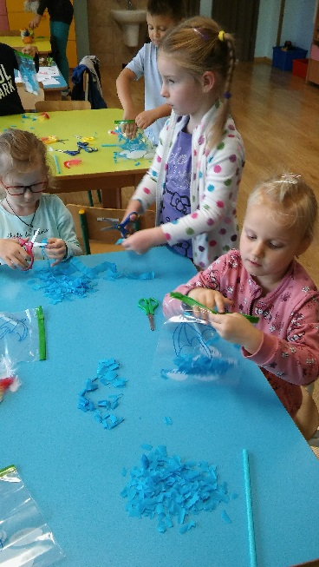
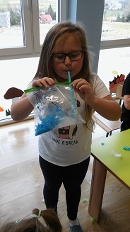
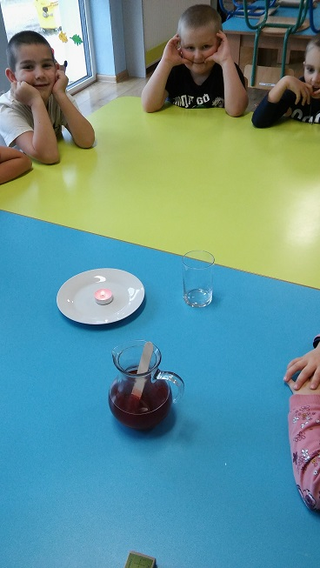
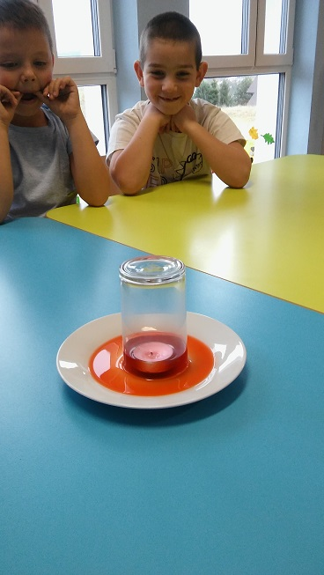

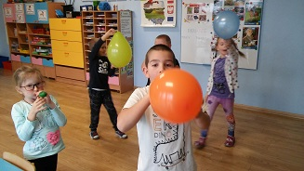

Prace plastyczne inspirowane omawianą tematyką


